**UNIVERSIDAD TECNOLOGICA INTERCONTINENTAL**

**Ingeniería en Sistemas Informáticos**

**Sistemas Corporativos I**

**Aplicación Móvil para un estacionamiento “ParkingApp”**

**Docente: Ing. Charles Fernando Cabrera Gómez**

**Integrantes:**

* **Lic. Marco Álvarez Pereira**

**Asunción, 2020**

**Índice**

Introducción 4

Entidad 5

Tema 5

Alcance 5

Herramientas Utilizadas 6

Diagramas de Casos de Usos 7

Modelo de Negocio 7

Gestionar Mantenimiento y Seguridad 7

Gestionar Entrada y Salida de Vehículos 8

DER 8

Prototipos 9

Acceso, Menú, Mantenimiento y Seguridad 9

Usuario 10

Vehículo 11

Cliente 12

Tipo Bahía 13

Zona 14

Bahía 15

Marca 16

Tipo Vehículo 17

Entrada y Salida de Vehículos 18

Diagramas de Clases 19

Acceso 19

Usuarios 19

Vehículo 20

Cliente 20

Tipo Bahía 21

Zona 21

Bahía 22

Marca 22

Tipo Vehículo 23

Entrada de Vehículos 24

Salida de Vehículos 24

Diagramas de Secuencias 25

Acceso 25

Usuario 26

Vehículo 29

Cliente 32

Tipo Bahía 35

Zona 38

Bahía 41

Marca 44

Tipo Vehículo 47

Entrada de Vehículos 50

Salida de Vehículos 51

Conclusión 52

Bibliografía 53

# Introducción

Desde los inicios y entrada en funcionamiento de los parqueaderos como estrategia comercial que ofrecía la prestación del servicio de estacionamiento vigilado de vehículos (utilizados como medios de transportes de los ciudadanos del común), se venía vislumbrado un gran impacto comercial debido en su mayoría a la practicidad y oportunidad para contrarrestar fenómenos sociales que habitualmente se presentaban amenazantes ante las personas y sus vehículos. Esto conllevaría al gran auge y abundante demanda de tales establecimientos comerciales como la solución más precisa ante aquellos flagelos. Pero paradójicamente y en contraste a tales beneficios, se venían evidenciando algunos factores que empañaban el prestigio inicial de esta innovadora idea comercial lo que a su vez exigiría la creación de nuevos métodos y estrategias sistematizadas más prácticas, que garantizaran mayor rapidez en la prestación de los servicios relacionados con el parqueo y cuidado de dichos automotores.

Es así como diversas empresas intentaron mejorar estos procesos y sistemas de información mediante la inclusión de mecanismos manuales que a pesar de solucionar en parte las deficiencias relacionadas con la tabulación y consolidación dinámica de los datos suministrados por los clientes, seguirían siendo obsoletos y poco acordes con las actuales exigencias de efectividad y eficacia, manifestadas a menudo por los ciudadanos demandantes del servicio, que prioritariamente requerían condiciones de diligencia y precisión en el cuidado y tránsito de sus vehículos.

Por tal motivo y luego de establecer algunas cifras estadísticas que sugirieron la escases o ausencia de sistemas y aplicativos digitales que dinamicen y faciliten el manejo de los datos necesarios para la prestación del servicio de parqueadero, se impulsó el actual proyecto de innovación y consolidación comercial que propone de manera precisa la creación de una aplicación móvil: “**ParkingApp, Aplicación de registro de entrada y salida de vehículos de un parqueadero**”, el cual sin duda alguna permitirá la evolución tecnológica de la sistematización para la prestación del servicio de parqueadero.

# Entidad

Parqueadero

# Tema

Facturación Parking.

# Alcance

Registrar Entrada y Salida de Vehículos

# Herramientas Utilizadas

**StarUML** es una herramienta para el modelamiento de software basado en los estándares UML (Unified Modeling Language) y MDA (Model Driven Arquitecture), que en un principio era un producto comercial y que hace cerca de un año paso de ser un proyecto comercial (anteriormente llamado plastic) a uno de licencia abierta GNU/GPL.

**SQLite**: es una biblioteca en lenguaje C que implementa un motor de base de datos SQL pequeño, rápido, autónomo, de alta confiabilidad y con todas las funciones.

**Android Studio**: es el entorno de desarrollo integrado (IDE) oficial para el desarrollo de apps para Android.

**SQL Power Architech**: es una herramienta de modelado de datos que fue creada por los diseñadores de almacenamiento de datos y tiene muchas características únicas dirigidas específicamente para el arquitecto de almacenamiento de datos.

**Git:** es un sistema de control de versiones distribuido de código abierto y gratuito diseñado para manejar todo, desde proyectos pequeños a muy grandes con velocidad y eficiencia.

# Diagramas de Casos de Usos

## Modelo de Negocio

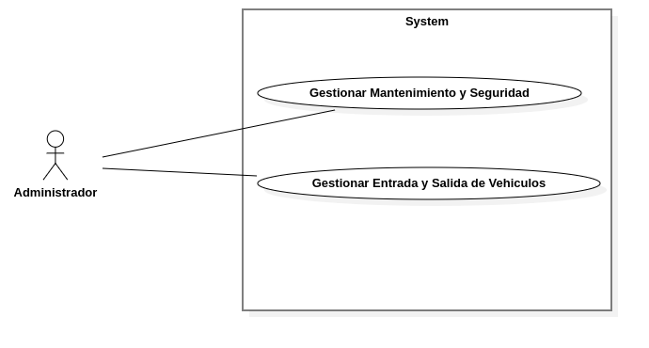

## Gestionar Mantenimiento y Seguridad

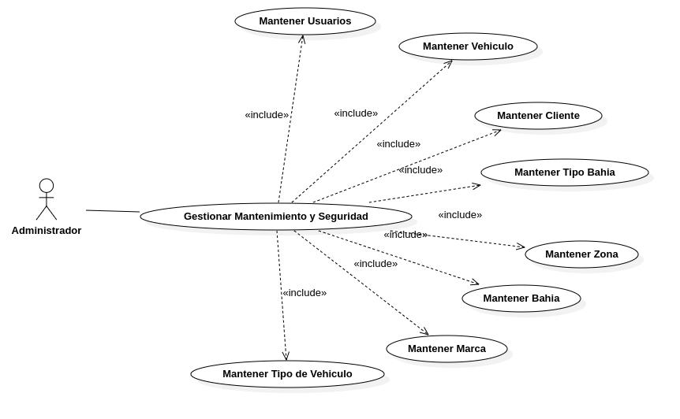

## Gestionar Entrada y Salida de Vehículos

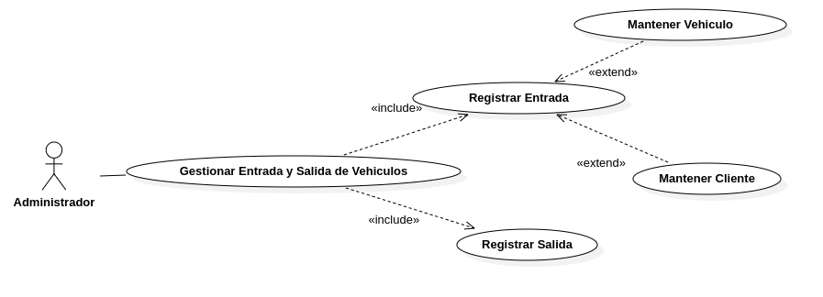

# DER

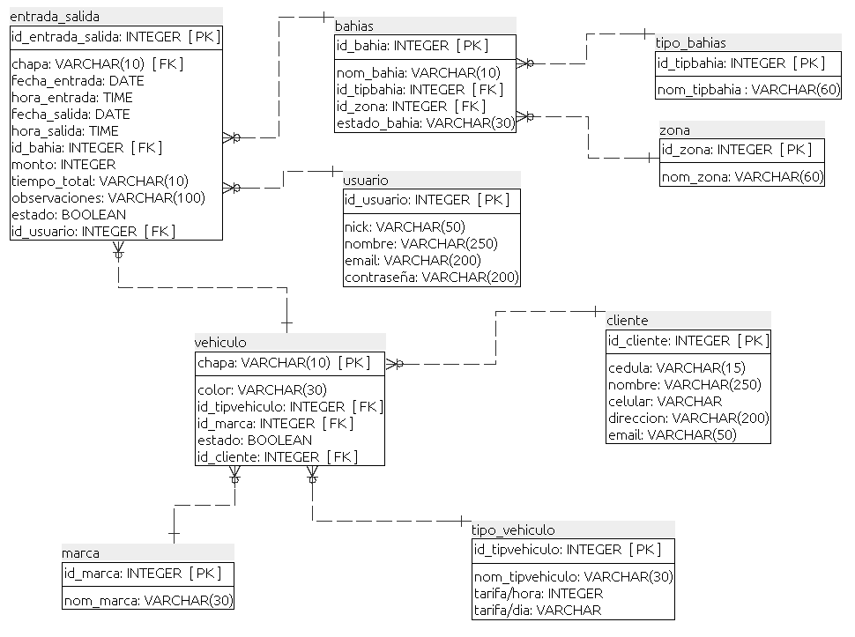

# Prototipos

## Acceso, Menú, Mantenimiento y Seguridad

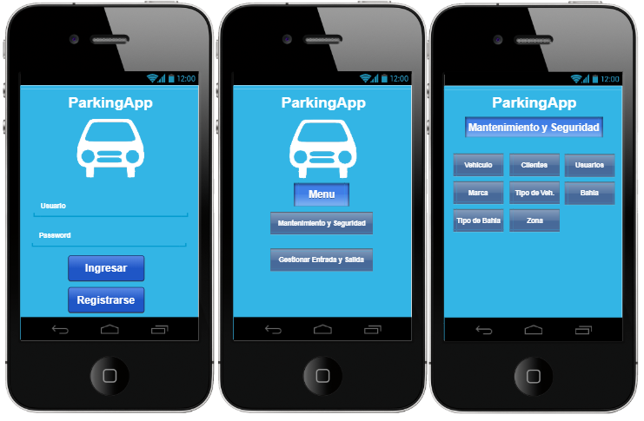

## Usuario

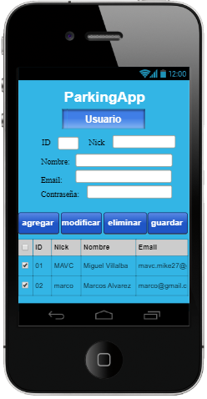

## Vehículo

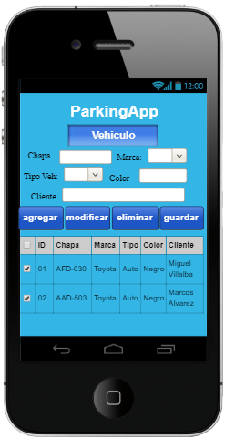

## Cliente

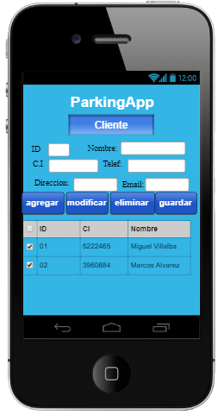

## Tipo Bahía

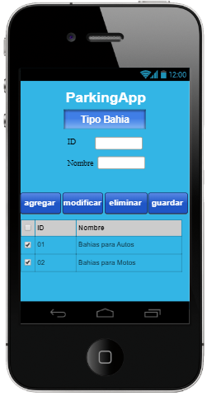

## Zona

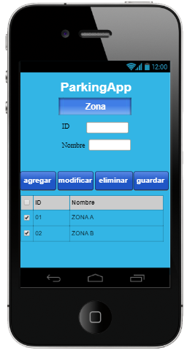

## Bahía

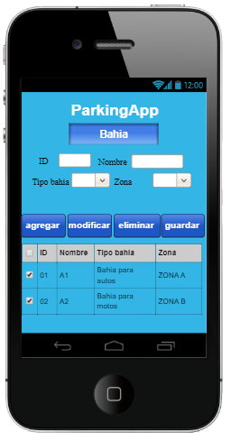

## Marca

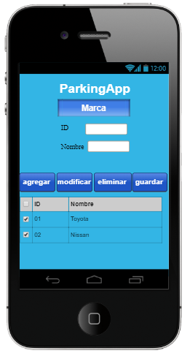

## Tipo Vehículo

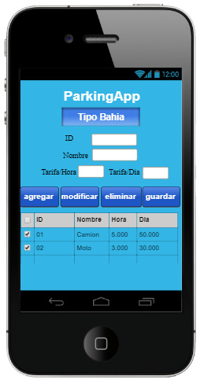

## Entrada y Salida de Vehículos

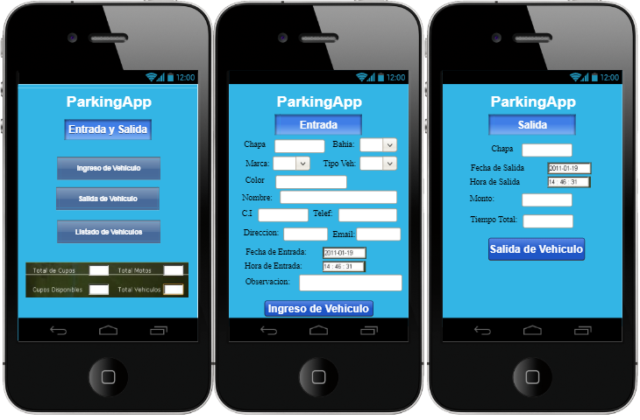

# Diagramas de Clases

## Acceso

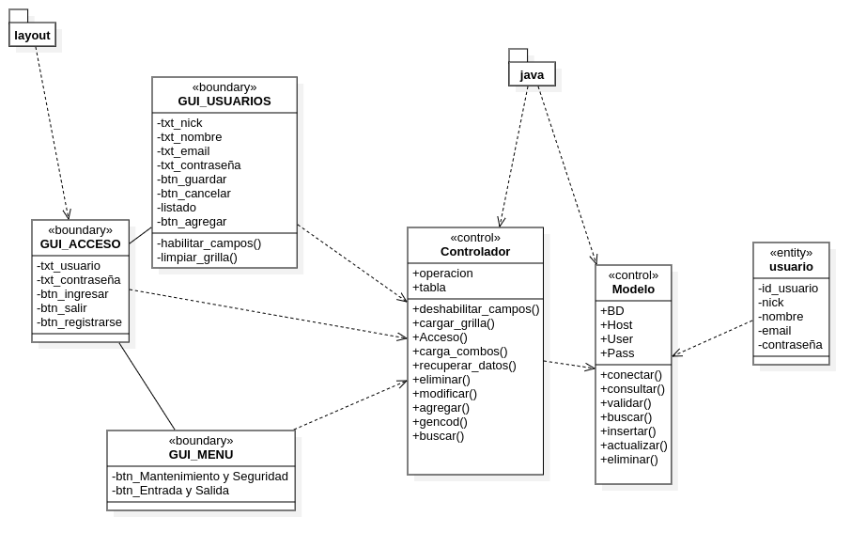

## Usuarios

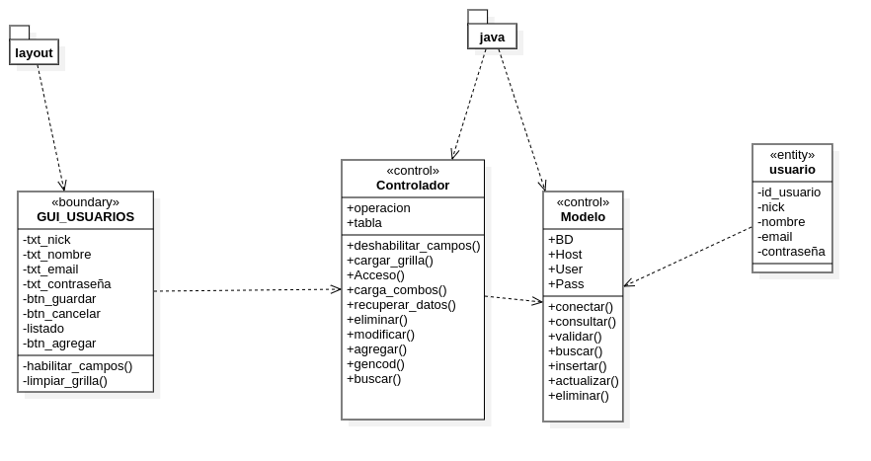

## Vehículo

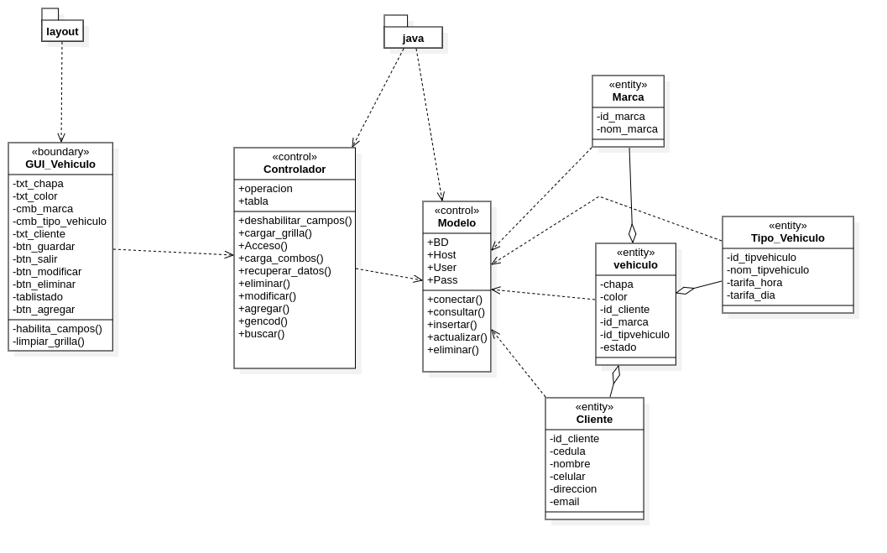

## Cliente

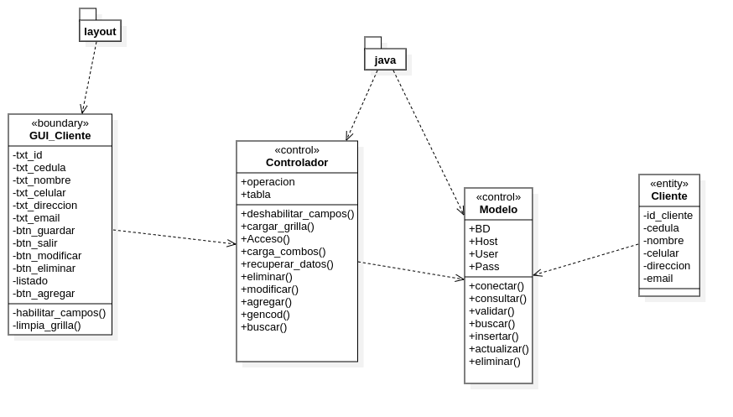

## Tipo Bahía

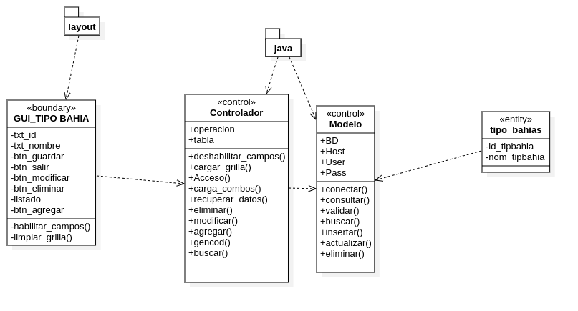

## Zona

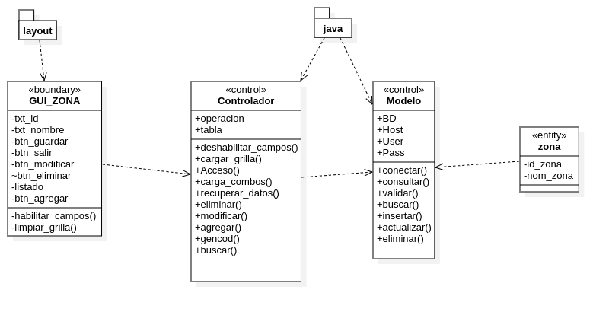

## Bahía

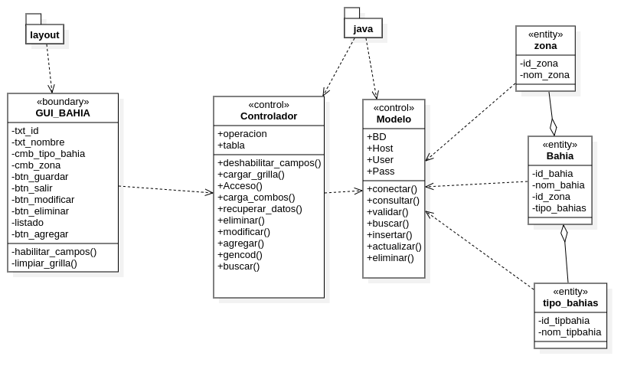

## Marca

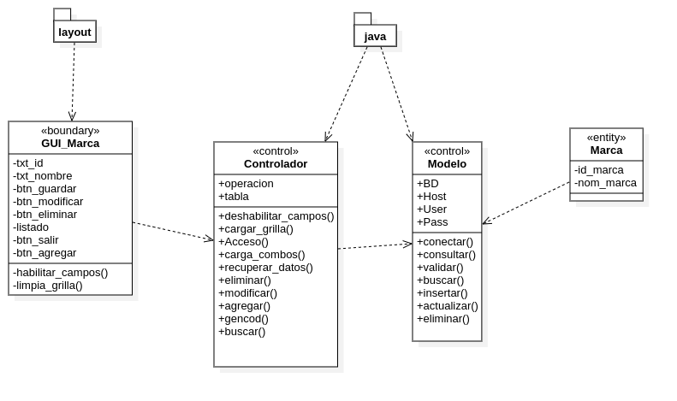

## Tipo Vehículo

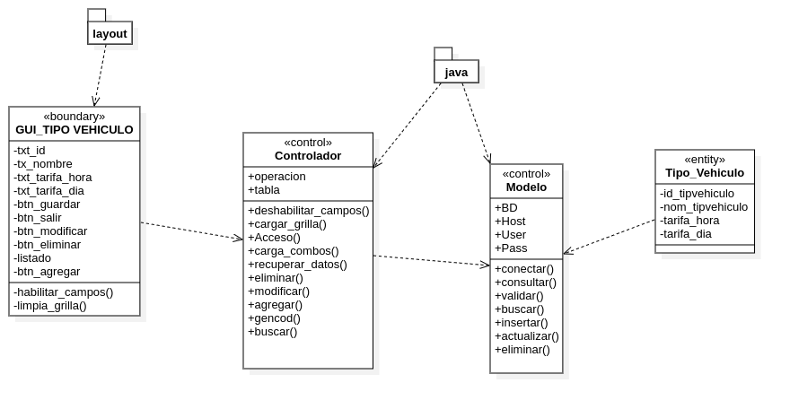

## Entrada de Vehículos

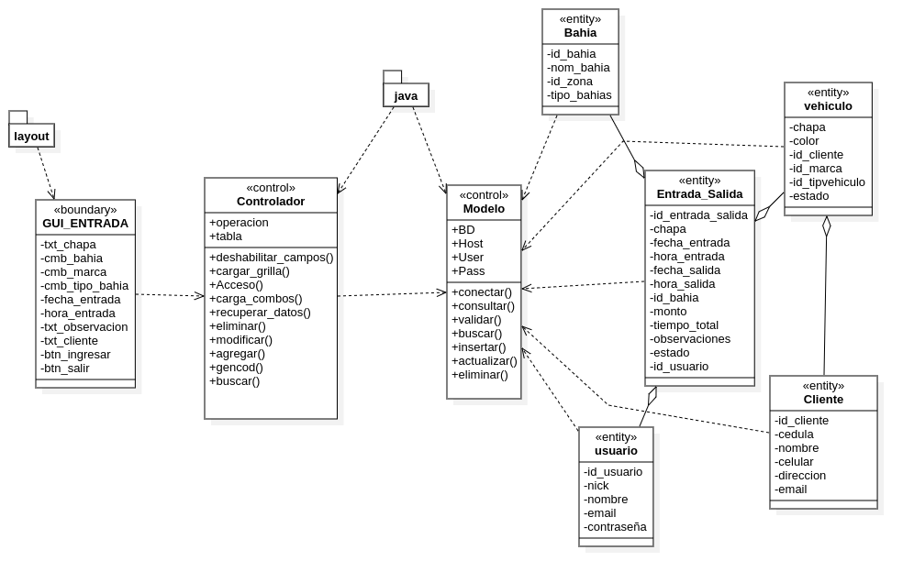

## Salida de Vehículos

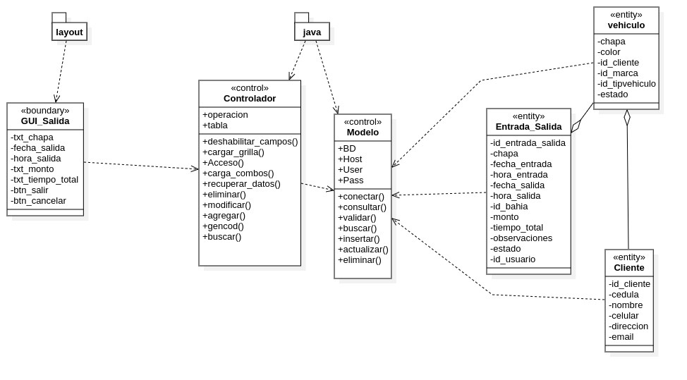

# Diagramas de Secuencias

## Acceso

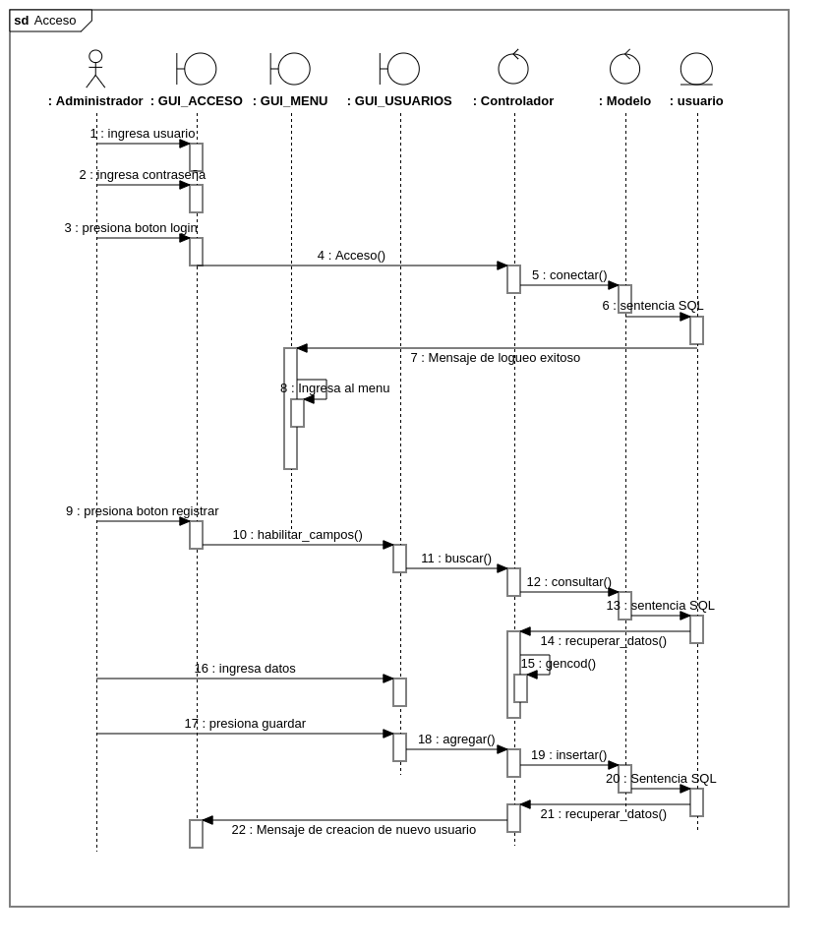

## Usuario

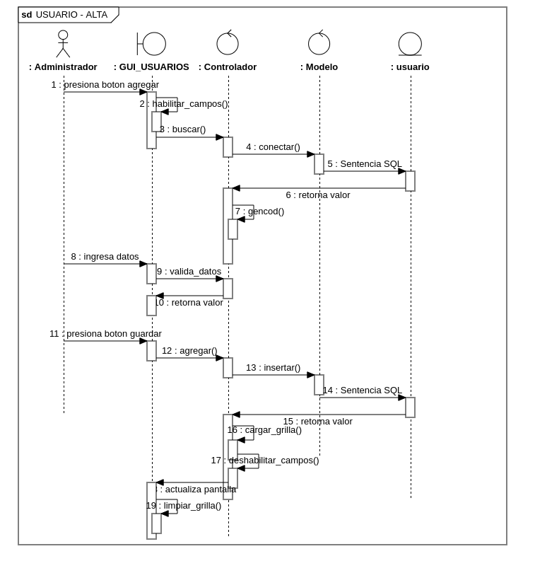

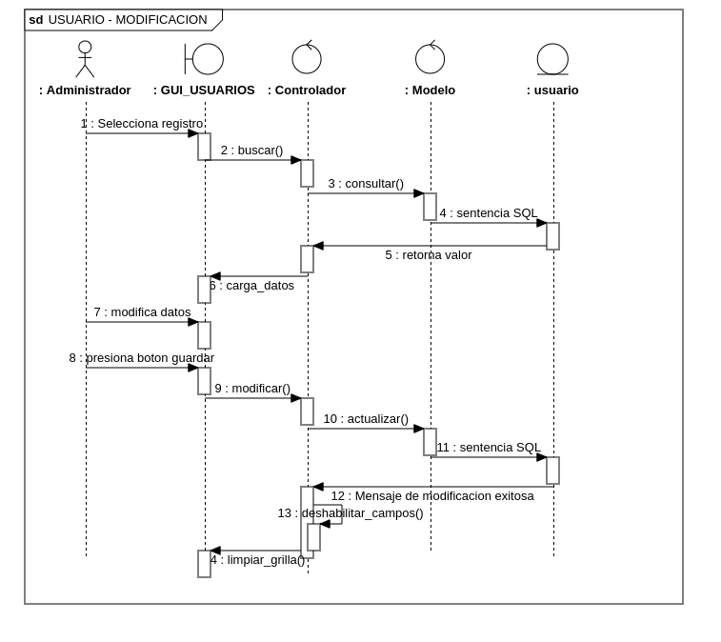

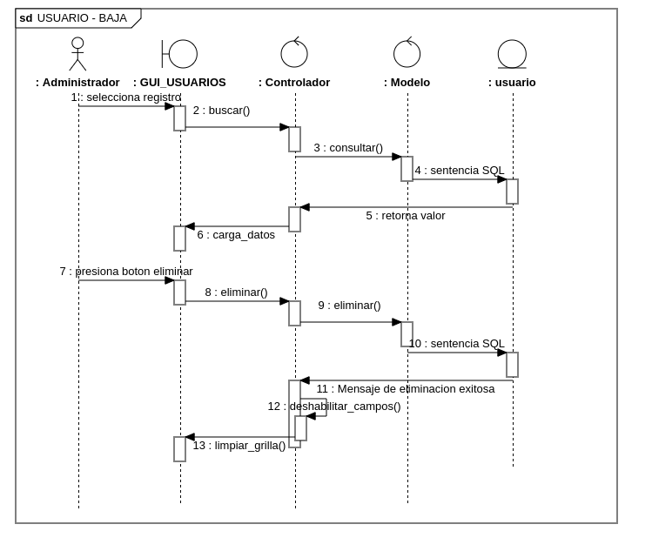

## Vehículo

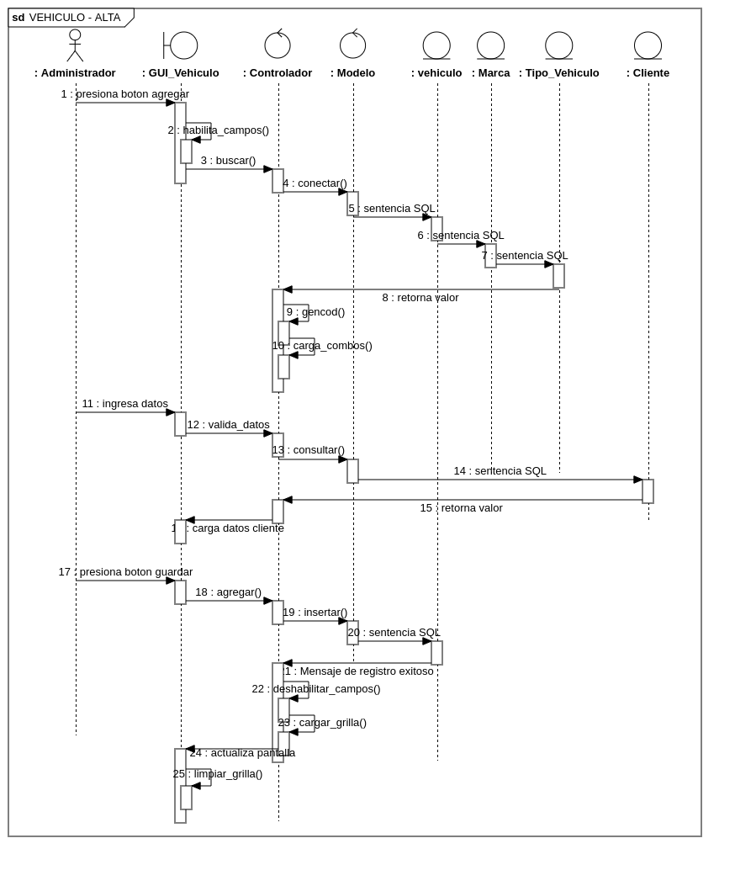

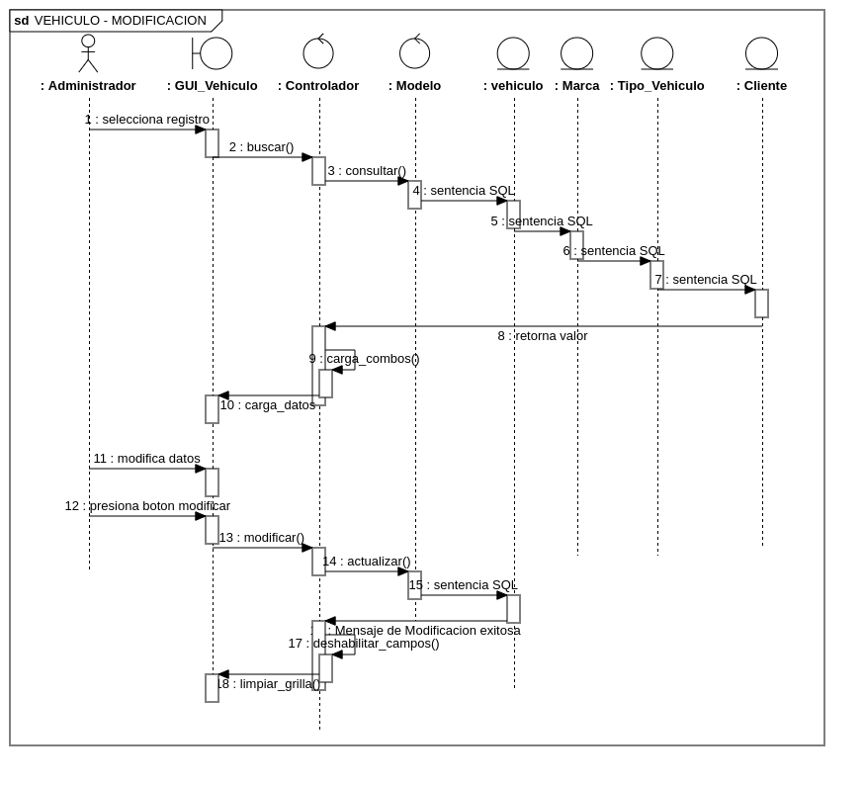

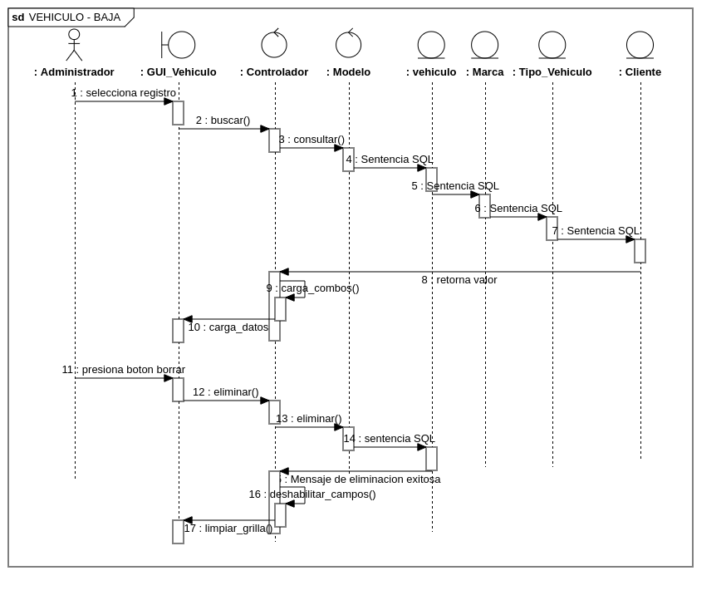

## Cliente

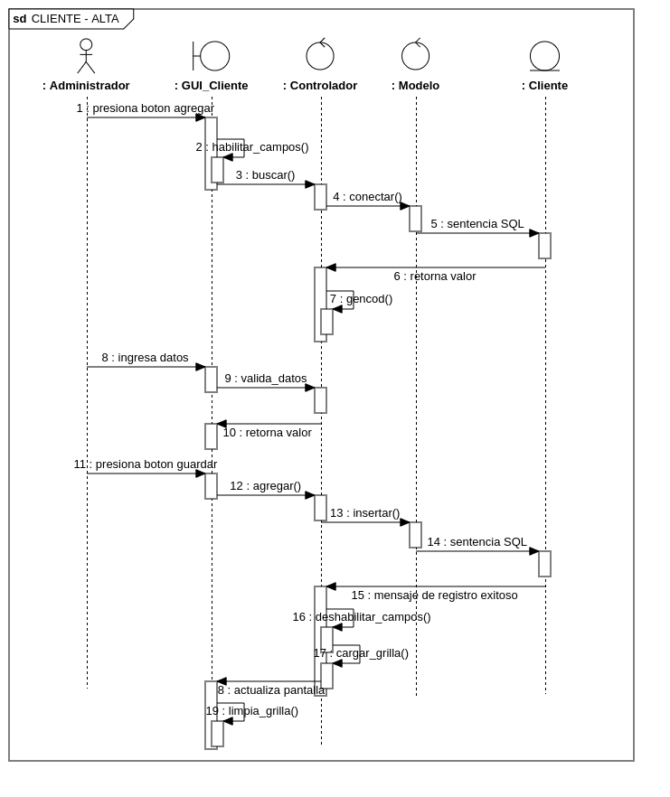

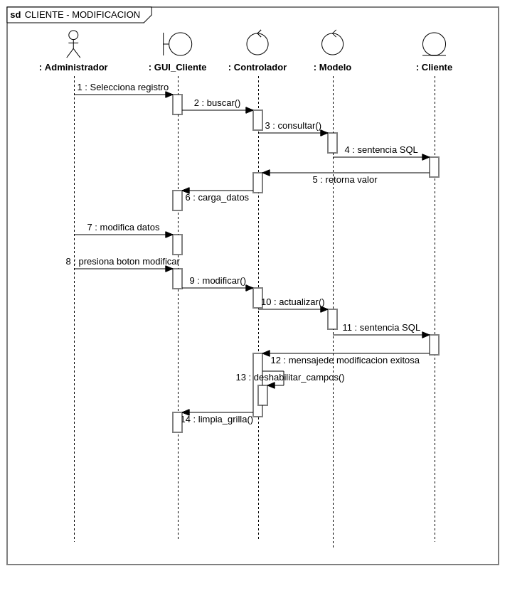

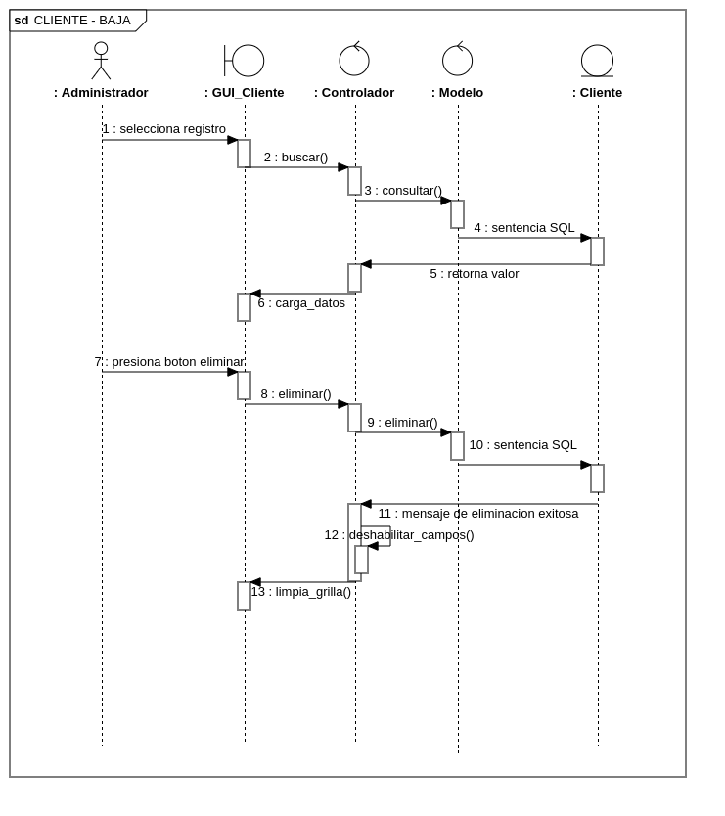

## Tipo Bahía

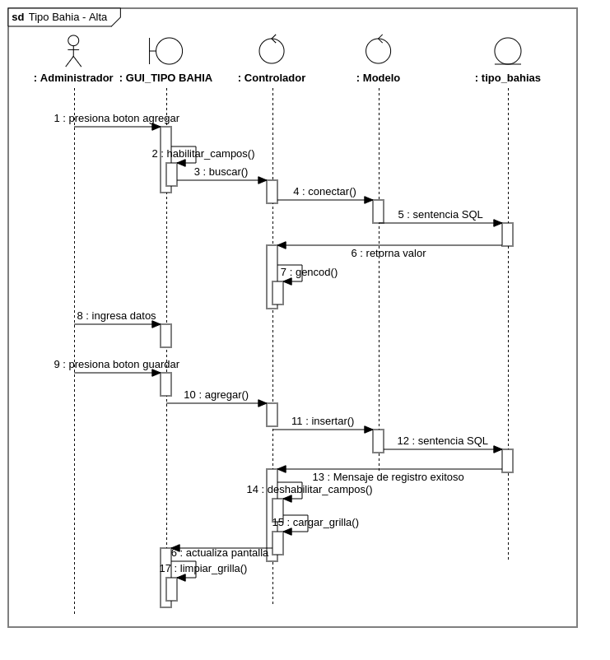

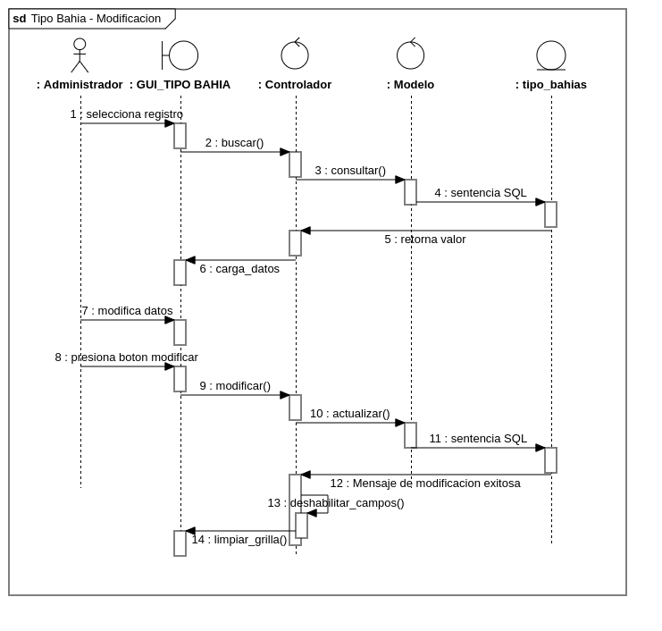

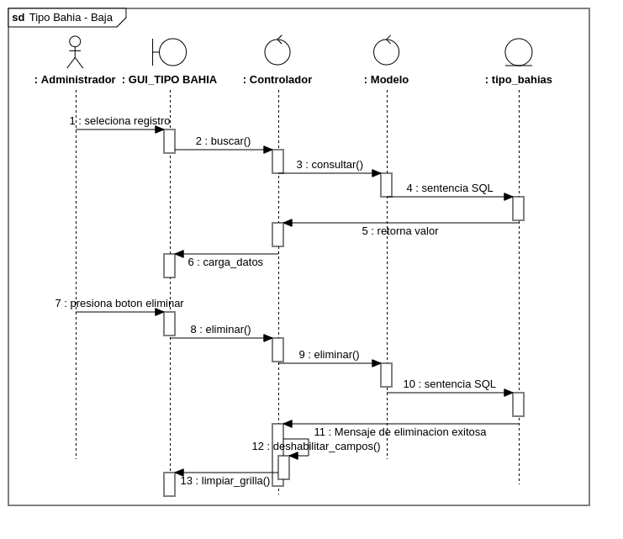

## Zona

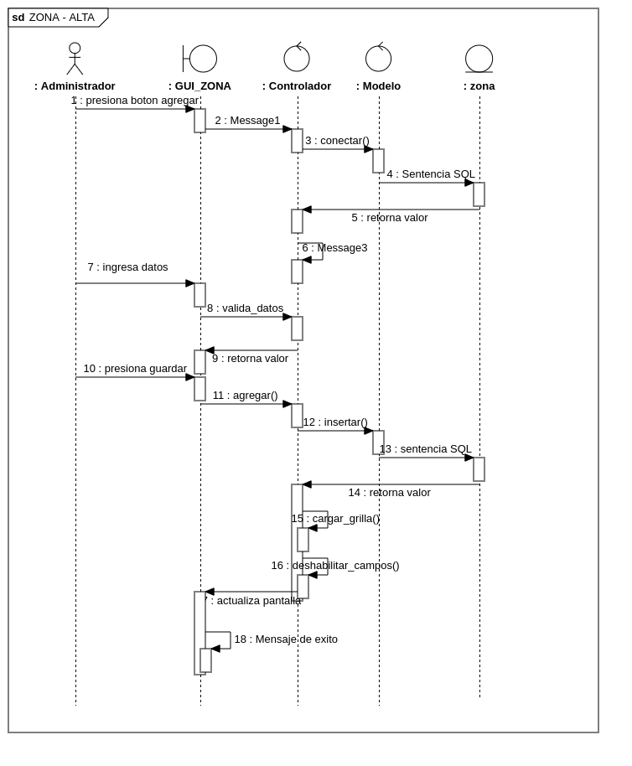

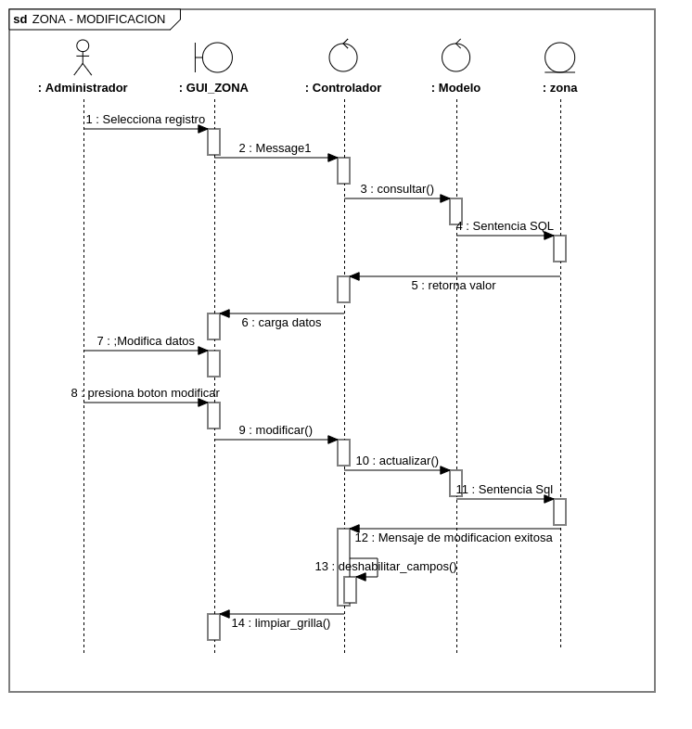

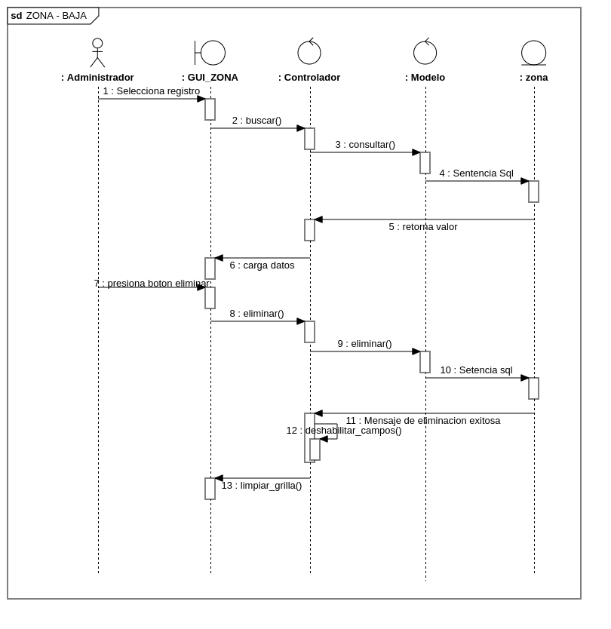

## Bahía

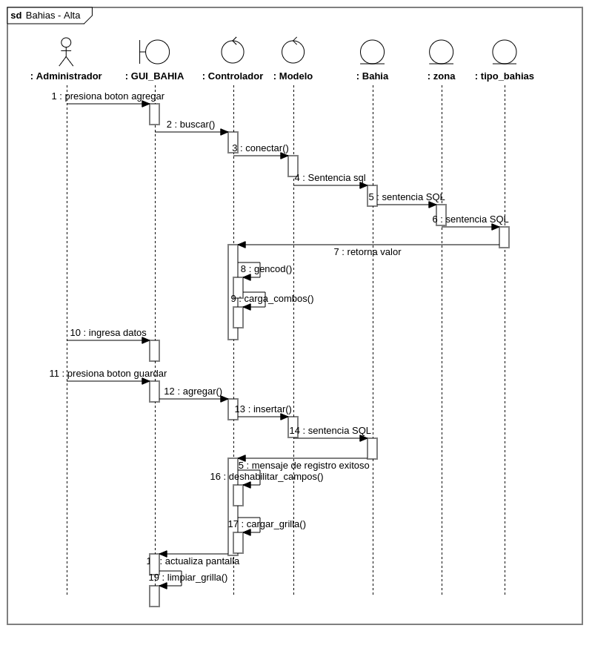

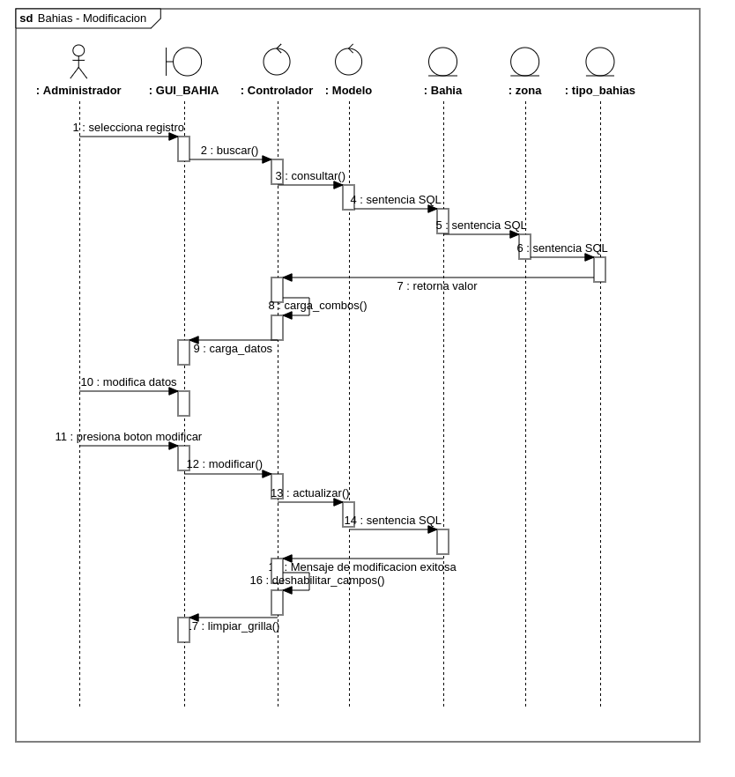

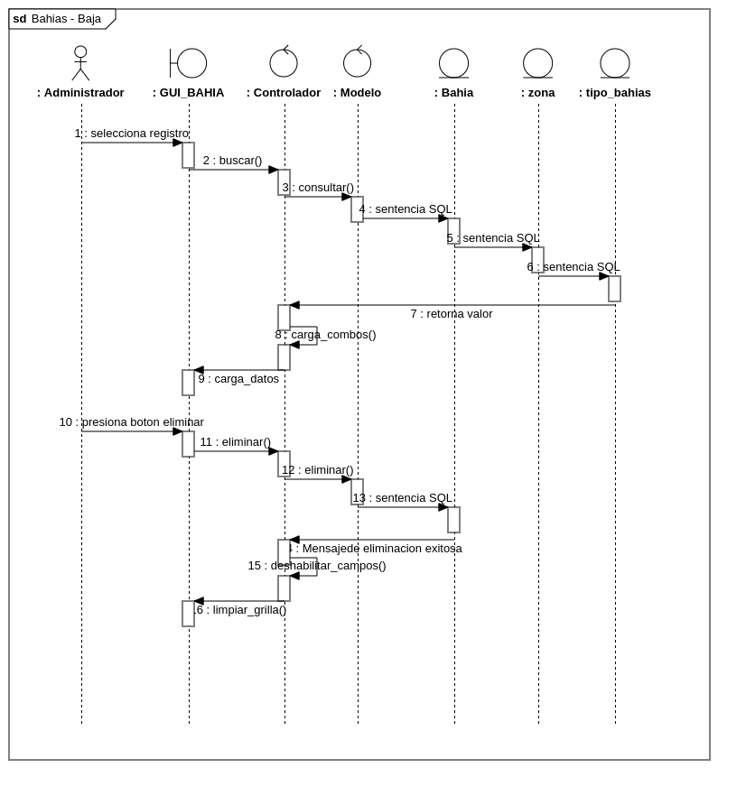

## Marca

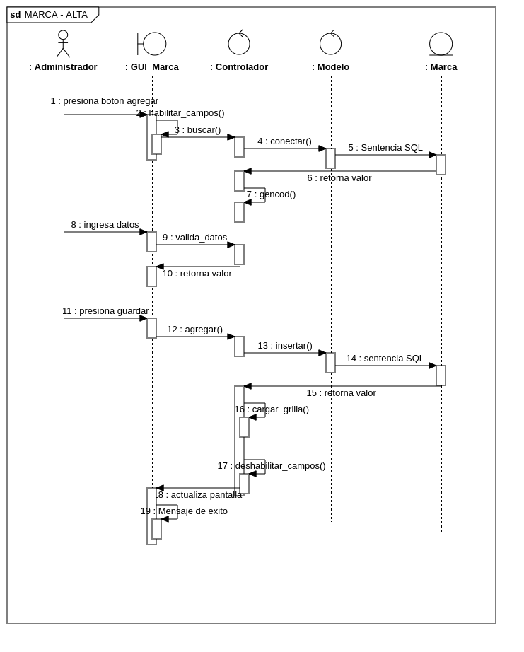

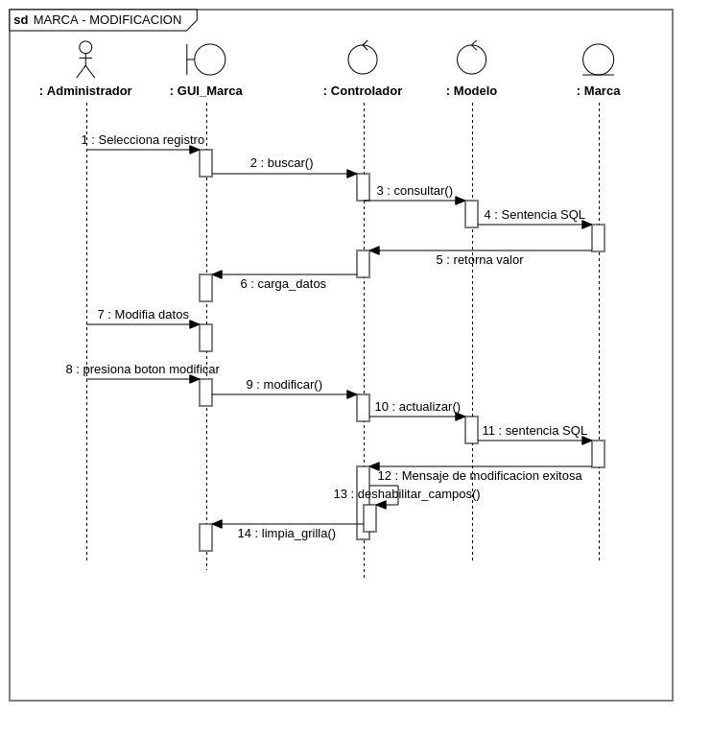

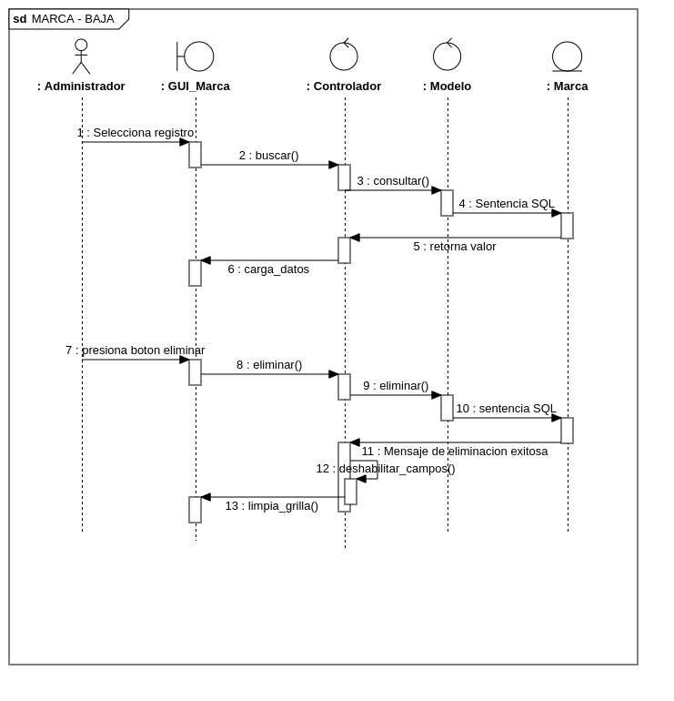

## Tipo Vehículo

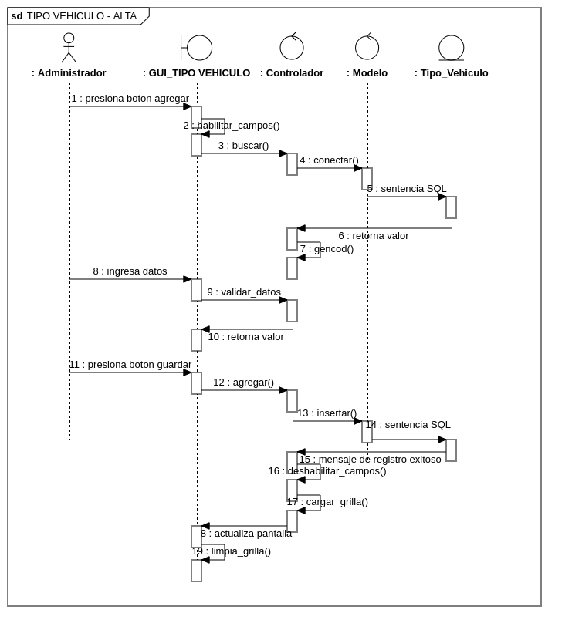

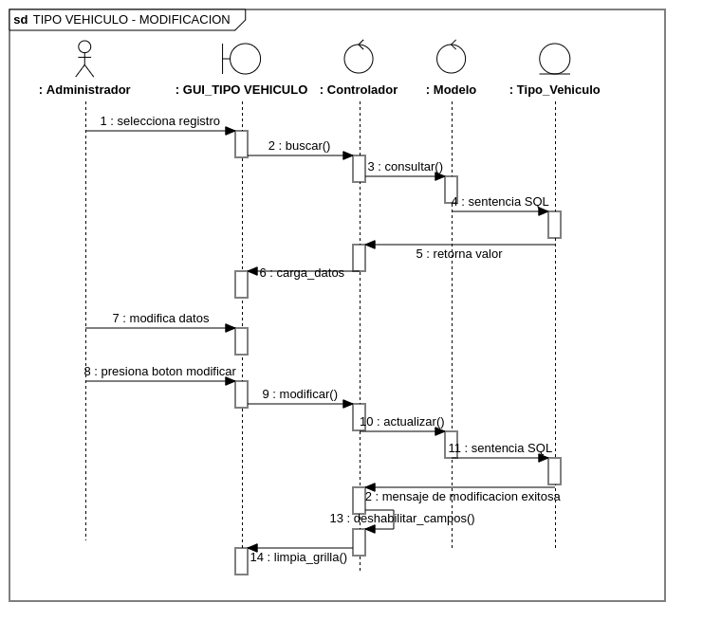

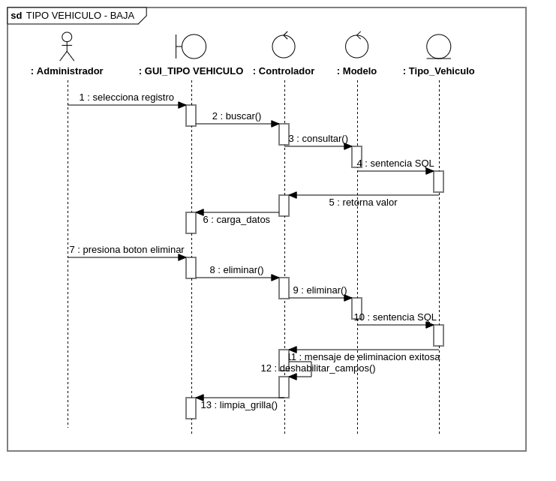

## Entrada de Vehículos

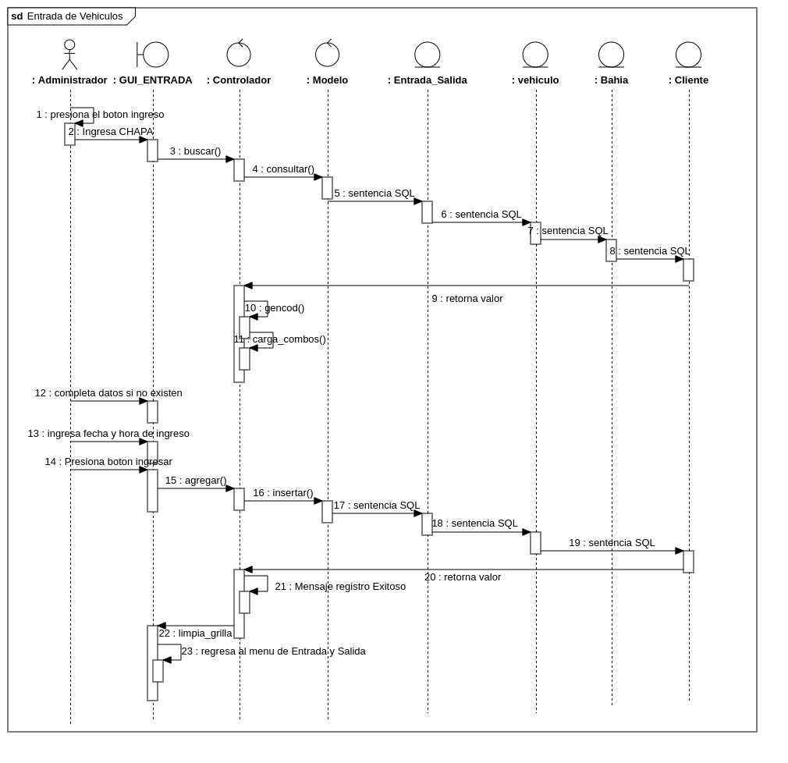

## Salida de Vehículos

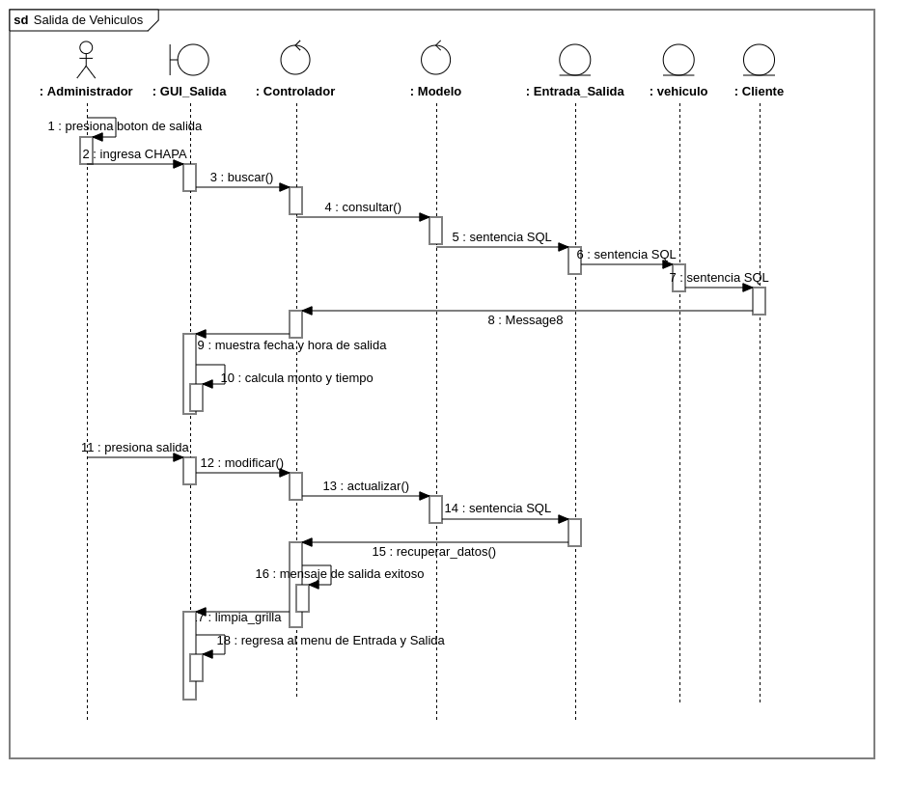

**Conclusión**

El presente trabajo tuvo como objetivo comprobar la capacidad del alumno para analizar el desarrollo de una aplicación móvil para el negocio de parqueadero(estacionamiento de vehículos). Teniendo en cuenta el diagrama de entidad relación, diagrama de negocio, diagrama de clases, diagrama de casos de usos, diagrama de secuencia sus relaciones y el prototipo a utilizar, que nos ayudan para el desarrollo de la aplicación en el entorno móvil (android) que nos sirve para crecer como profesional y tener una idea básica en este entorno muy utilizado actualmente.